بطارية اختبار السسداسي الثاني
رياضة الجمباز
الأداء الفني
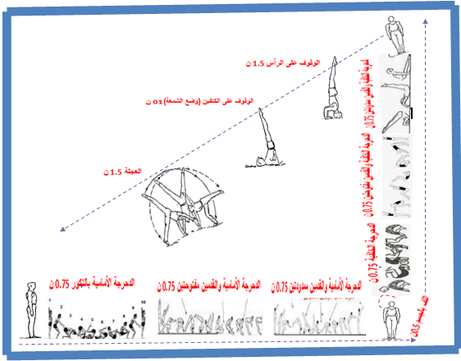

تقييم النتيجة

إناث
////// | 05ن
////// | 4.5ن
////// | 04ن
////// | 3.5ن
////// | 03ن
الذكور
50ثا -70ثا | 05ن
75ثا-95ثا | 4.5ن
100ثا- 120ثا | 04ن
125ثا-145ثا | 3.5ن
150ثا-170ثا | 03ن

